**IDENTIFIKASI BAKTERI *Salmonella* sp.PADA SATE**

**KAMBING YANG DIJUAL DI KELURAHAN GEBANG RAYA KOTA TANGERANG**



SELVY DWI PUTRININGTIAS

P27903121083

**KEMENTERIAN KESEHATAN REPUBLIK INDONESIA POLITEKNIK KESEHATAN KEMENKES BANTEN**

**JURUSAN TEKNOLOGI LABORATORIUM MEDIS**

**2024**



**IDENTIFIKASI BAKTERI *Salmonella* sp.PADA SATE**

**KAMBING YANG DIJUAL DI KELURAHAN GEBANG RAYA KOTA TANGERANG**

**Karya Tulis Ilmiah**

Disusun sebagai salah satu syarat untuk menyelesaikan

Program Diploma III Teknologi Laboratorium Medis

Disusun Oleh :

SELVY DWI PUTRININGTIAS

P27903121083

**KEMENTERIAN KESEHATAN REPUBLIK INDONESIA POLITEKNIK KESEHATAN KEMENKES BANTEN**

**JURUSAN TEKNOLOGI LABORATORIUM MEDIS**

**2024**



**LEMBAR PERSETUJUAN KARYA TULIS ILMIAH**

Yang bertanda tangan di bawah ini menyatakan bahwa

Karya Tulis Ilmiah dengan judul

**IDENTIFIKASI BAKTERI *Salmonella* sp.PADA SATE**

**KAMBING YANG DIJUAL DI KELURAHAN GEBANG RAYA**

**KOTA TANGERANG**

Disusun Oleh :

**SELVY DWI PUTRININGTIAS**

**P27903121083**

Telah diperiksa dan disetujui

pada Sidang Karya Tulis Ilmiah

Pembimbing

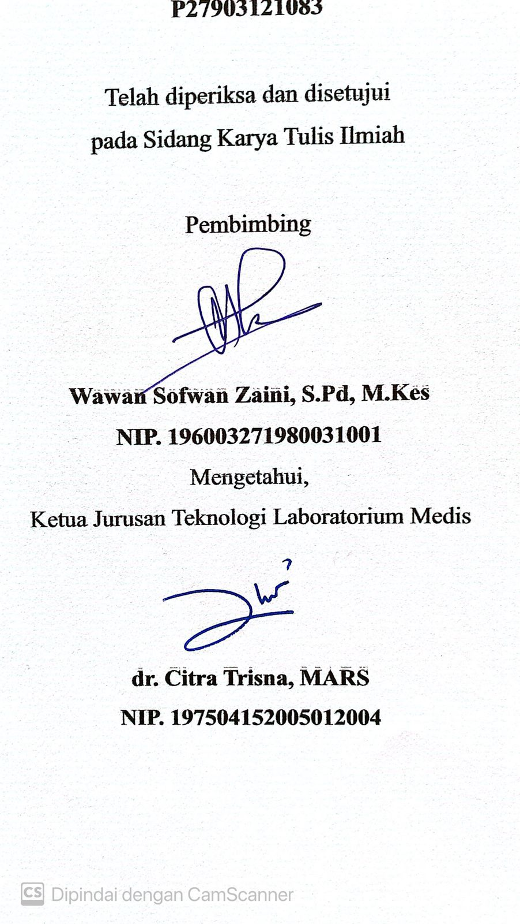

**Wawan Sofwan Zaini, S.Pd, M.Kes**

**NIP. 196003271980031001**

Mengetahui,

Ketua Jurusan Teknologi Laboratorium Medis



**dr. Citra Trisna, MARS**

**NIP. 197504152005012004**

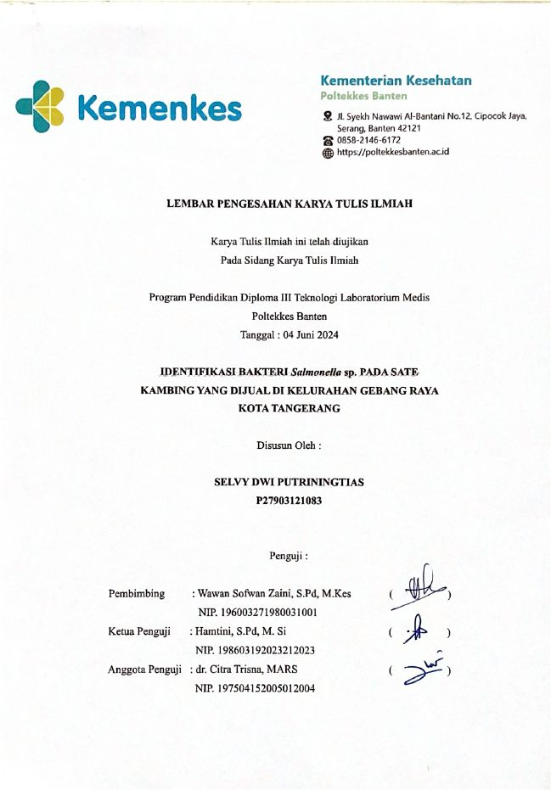

Judul : Identifikasi Bakteri *Salmonella* sp. Pada Sate Kambing Yang Dijual di Kelurahan Gebang Raya Kota Tangerang

Nama : Selvy Dwi Putriningtias

NIM : P27903121083

**ABSTRAK**

*Food borne disease* adalah penyakit yang disebabkan karena menelan makanan atau minuman yang terkontaminasi bakteri. Banyak mikroorganisme (bakteri) dan zat beracun yang dapat mencemari makanan. Tujuan penelitian ini adalah untuk mengidentifikasi bakteri *Salmonella* sp. pada sate kambing yang dijual di Kelurahan Gebang Raya Kota Tangerang. Jenis penelitian ini merupakan penelitian yang bersifat deskriptif, yaitu untuk mengidentifikasi bakteri *Salmonella* sp. pada sate kambing di Kelurahan Gebang Raya Kota Tangerang yang dilakukan dengan pemeriksaan laboratorium. Hasil penelitian yang diperoleh dari 12 sate kambing yang diteliti sebanyak 100 % yang terkontaminasi bakteri *Salmonella* sp. yaitu 6 saste kambing setengah matang dan 6 sate kambing matang. Adanya kontaminasi *Salmonella* sp. pada sampel positif dapat disebabkan karena kontaminasi makanan dari tangan penjual yang tidak bersih dan alat yang tidak higienis. Kemudian dapat disebabkan karena kualitas daging yang digunakan, baik ketika hewan masih hidup ataupun sudah dipotong. Pada waktu hewan masih hidup faktor penentu kualitas dagingnya adalah cara pemeliharaan yang meliputi tata laksana pemeliharaan, pemberian pakan serta kesehatan hewan agar terhindar dari berbagai penyakit hewan. Sedangkan saat waktu hewan sudah mati faktor penentu kualitas dagingnya adalah ketika proses penyembelihan, kondisi lingkungan tempat penjualan daging. Bakteri *Salmonella* sp. sensitif terhadap panas dan dapat mati pada suhu 70⸰C atau lebih selama 15-20 menit melalui pasteurisasi, pendidihan dan kholotinasi. Habitat utama *Salmonella* sp. berada dalam saluran pencernaan hewan dan manusia.

Kata Kunci : *Food borne disease*, Makanan, *Salmonella*

*Title: Identification of Salmonella sp. Bacteria in Goat Satay Sold in Gebang Raya Urban Village, Tangerang City*

*Name : Selvy Dwi Putriningtias*

*NIM : P27903121083*

***ABSTRACT***

*Food borne disease is a disease caused by ingesting food or drink contaminated with bacteria. Many microorganisms (bacteria) and toxic substances can contaminate food. The purpose of this study was to identify Salmonella sp. bacteria in goat satay sold in Gebang Raya Village, Tangerang City. This type of research is descriptive research, which is to identify Salmonella sp. bacteria on goat satay in Gebang Raya Urban Village, Tangerang City which is done by laboratory examination. The results obtained from 12 goat satay studied as much as 100% were contaminated with Salmonella sp. bacteria, namely 6 half-cooked goat satay and 6 cooked goat satay. The presence of Salmonella sp. contamination in positive samples can be caused by food contamination from the hands of sellers who are not clean and unhygienic tools. Then it can be caused by the quality of the meat used, either when the animal is still alive or has been slaughtered. When the animal is still alive, the determining factor for the quality of the meat is the method of maintenance, which includes maintenance procedures, feeding and animal health to avoid various animal diseases. Meanwhile, when the animal is dead, the determinants of meat quality are the slaughtering process, environmental conditions where the meat is sold. Salmonella sp. bacteria are sensitive to heat and can die at a temperature of 70⸰C or more during the slaughter process.*

*Keywords: Food borne disease, Food, Salmonella*

# **KATA PENGANTAR**

Alhamdulillah, segala puji dan Syukur saya panjatkan ke Hadirat ALLAH subhanu wata’ala atas segala Rahmat dan karunia-Nya sehingga peneliti dapat menyelesaikan Karya Tulis Ilmiah yang berjudul “Identifikasi Bakteri *Salmonella* sp. Pada Sate Kambing Yang Dijual di Kelurahan Gebang Raya Kota Tangerang”. Penulisan Karya Tulis Ilmiah ini diajukan sebagai salah satu syarat dalam menyelesaikan pendidikan program Diploma III Teknologi Laboratorium Medis Poltekkes Kemenkes Banten.

Dalam penyusunan Karya Tulis Ilmiah ini, peneliti mendapatkan banyak bimbingan baik pengetahuan maupun keterampilan dari berbagai pihak. Oleh karena itu, dalam kesempatan kali ini peneliti ingin menyampaikan terima kasih kepada:

1. Bapak Prof. Dr. Khayan, SKM, M.Kes selaku Direktur Poltekkes Kemenkes Banten
2. Ibu dr. Citra Trisna, MARS selaku Ketua Jurusan Teknologi Laboratorium Medis dan selaku anggota penguji yang telah banyak memberi saran dan bimbingan
3. Bapak Wawan Sofwan Zaini, S.Pd, M.Kes dosen pembimbing yang telah meluangkan waktunya untuk membimbing dan memberi saran serta dukungan sehingga Karya Tulis Ilmiah ini terselesaikan
4. Ibu Hamtini, S.Pd, M. Si selaku ketua penguji yang telah meluangkan waktunya untuk menguji Karya Tulis Ilmiah sehingga bisa terlaksananya sidang Karya Tulis Ilmiah
5. Ibu Nining K, S.Pd, M.Kes selaku dosen pembimbing akademik yang telah memberi dukungan dan saran dalam bidang akademik
6. Seluruh dosen dan staff Jurusan Teknologi Laboratorium Medis Poltekkes Kemenkes Banten atas bimbingan dan dukungannya
7. Bapak, Mama, Mas, Kakak dan semua keluarga besar yang telah memberikan do’a, kasih sayang dan dukungan baik moril maupun materi dan juga nasihat serta atas kesabarannya yang sangat luar biasa dalam setiap langkah penulis sehingga Karya Tulis Ilmiah ini dapat terselesaikan
8. Kepada mba serta keponakan penulis yang selalu memberikan banyak dukungan,banyak berjuang untuk kehidupan penulis,penasehat yang baik dan selalu memberikan keceriaan
9. Mas tel yang sangat berperan dalam penyusunan proposal ini dan senantiasa mendengarkan keluh kesah penulis, selalu memberikan dukungan baik waktu maupun tenaga, selalu ada dalam suka duka penyusunan Karya Tulis Ilmiah ini
10. Ayumi Nuha selaku teman terbaik penulis yang setia mendukung, memberikan semangat dan selalu memberi nasihat positif dalam penulisan
11. Sisterhood (Anis, Nayya, Rosanti) yang telah memberikan do’a, motivasi, saran serta dukungannya, dan selalu memberikan keceriaan
12. Teman-teman seperjuangan saya, Riefky Alfitriansyah, Rahmat Alviandra, Raul Gonzalez, Abizar Al Ghiffari, Indah Khoirunnisa yang telah memberikan do’a, motivasi, saran serta dukungannya

Peneliti menyadari bahwa sepenuhnya Karya Tulis Ilmiah ini jauh dari kata sempurnna, oleh karena itu dengan segala kerendahan hati dan demi kesempurnaan Karya Tulis Ilmiah, peneliti mengharapkan saran dan kritik yang dapat memberikan perbaikan kedepannya. Akhir kata, peneliti berharap semoga Karya Tulis Ilmiah ini dapat bermanfaat dan berguna bagi semua pihak.

Tangerang, Juni 2024

Penulis

**DAFTAR ISI**

KATA PENGANTAR i

DAFTAR TABEL iv

DAFTAR GAMBAR………………………………………………..…………...vi

BAB 1 PENDAHULUAN 1

A. Latar Belakang……………………………………………………..…………..1

B. Rumusan Masalah…………………………………………………..………….3

C. Tujuan Penelitian……………………………………………….……….……..4

D. Manfaat Penelitian……………………………………………….…………....4

BAB II TINJAUAN PUSTAKA……………….…………………….………….5

A. Kerangka Teori…………………………………………………………….…..5

B. Kerangka Pemikiran………………………………………………………….18

C. Kerangka Konsep………………………………………………………….…19

D. Definisi Operasional…………………………………………………….…...19

BAB III METODE PENELITIAN……………………….…………….……..20

A. Desain Penelitian……………………………………………….…...………..20

B. Tempat dan Waktu Penelitian………………………………………………...20

C. Populasi dan Sampel Penelitian………………………………………….…..20

D. Instrumen Penelitian…………………………………………….………...…21

E. Cara Pengumpulan Data……………………………………………….….….21

F. Analisis data…………………………………………………………....……..25

G. Jadwal Penelitian……………………………………………………....…….25

**BAB IV HASIL DAN PEMAHASAN…………………………………….…..26**

A. Hasil………………………………………………..……….……...……...…26 B. Pembahasan………………...…………………………………….…….…….36

**BAB V PENUTUP……………………………………………………………..40**

A. Kesimpulan………………………………………………………….…...….40

B. Saran…………………………………………………………………….…..40

DAFTAR PUSTAKA………………………………………………..................41

DAFTAR LAMPIRAN……………………………………………..………….46

**DAFTAR TABEL**

Tabel 1. Batas cemaran mikroba pada produk olahan daging…….....…………13

Tabel 2. Definisi Operasional………………………………………………......18

Tabel 3. Hasil Pengamatan pada Media Selenite Broth……………………...…25

Tabel 4. Hasil Pengamatan pada Media *Salmonella Shigella Agar*..……..….…28

Tabel 5. Hasil Pengamatan pada Media Ujii Biokimia……………………..…..30

Tabel 6. *Salmonella* sp. pada sate kambing……………………………………..32

Tabel 7. Presentase *Salmonella* sp. pada Sampel Sate Kambing………………..32

DAFTAR GAMBAR

Gambar 1. Sate Kambing……………………………………………….……… 8

Gambar 2. Morfologi *Salmonella* sp……………………………………….……9

Gambar 3. Uji Biokimia…………………………………………………….…..14

Gambar 4. Uji Indol………………………………………………………….…15

Gambar 5. Uji TSIA………………………………………………………….…15

Gambar 6. Sampel Sate kambing……………………………………………….26

# **BAB I**

# **PENDAHULUAN**

## **Latar Belakang**

Tujuan Pembangunan Kesehatan Menuju Indonesia Sehat 2025 adalah untuk meningkatkan kehendah, kesadaran, dan kemampuan setiap orang untuk hidup sehat, sehingga derajat kesehatan masyarakat dapat ditingkatkan melalui terciptanya masyarakat, bangsa, dan negara Indonesia yang bercirikan penduduknya yang hidup dalam lingkungan yang sehat dan memiliki kemampuan untuk mencapai tingkat pelayanan Kesehatan tertinggi di seluruh wilayah Republik (RPJK (2005-2025).

Kontaminasi makanan dapat mengakibatkan penyakit menular mulai dari gangguan.saluran.pencernaan.seperti.diare.hingga.kanker..Infeksi.ditularkan melalui makanan,ternyata juga dapat menyebabkan kesulitan dalam sistem fisiologis, termasuk gejala neurologis, ginekologi, dan imunologi (WHO, 2019).

Gejala penyakit bawaan makanan sebagian besar ditentukan oleh sumber infeksi. Diare,sakit perut,demam,dan sakit kepala adalah gejala yang paling umum. Satu sumber kontaminasi, seperti infeksi bakteri, biasanya menyebabkan diare akut (Nurmawati *et al*., 2019).

Diperkirakan bahwa makanan yang membawa penyakit ini menyebabkan hingga 70% kasus diare saat ini. Ketika virus masuk, ditransfer secara oral dan mencapai saluran pencernaan, menghasilkan tanda-tanda klinis. Gejala diare dan muntah jangka panjang dapat menyebabkan kehilangan cairan. Penyakit *food borne disease* dapat berlangsung dari beberapa jam hingga berminggu-minggu, tergantung pada sumber infeksi. Tidak semua bakteri yang mencemari makanan dan masuk ke dalam tubuh menyebabkan penyakit.

Prevalensi penyakit bawaan makanan dapat dipengaruhi oleh virulensi bakteri dan respon sistem kekebalan tubuh. *Food Borne Disease* disebabkan oleh virus, bakteri, amuba atau protozoa, parasit, dan agen non-kuman. Salah satu kuman patogen penyebab keracunan makanan adalah *Salmonella* sp. Bakteri ini menyebbkan penyakit salmonellosis. *Food borne disease* adalah penyakit yang disebabkan karena menelan makanan atau minuman yang terkontaminasi bakteri. Banyak *mikroorganisme* (bakteri) dan zat beracun yang dapat mencemari makanan. Bakteri masuk ke dalam tubuh selama pencernaan dan sering menghasilkan gejala pertama penyakit seperti mual, muntah, kram perut, dan diare. *Salmonella* sp. adalah patogen umum yang ditemukan dalam makanan dan minuman yang terkontaminasi (Marks,2021).

Bagi Sebagian keluarga, sate kambing adalah hidangan yang populer. Beberapa orang lebih suka sate kambing yang disajikan setengah matang karena memiliki rasa yang berbeda. Makanan yang dimasak setengah matang, dapat menyebabkan kuman mengeksploitasi makanan ini sebagai substrat pertumbuhan. Bakteri tidak terbunuh ketika makanan dimasak pada suhu yang tidak cukup tinggi untuk jangka waktu yang lama.

Di Indonesia, masih banyak kasus keracunan sate, seperti yang terjadi pada 13 Desember 2012 di Desa Lubuk Godang, Kecamatan Kota Bangka, Kabupaten Pasaman Barat, Sumatera Barat. Keracunan itu diduga disebabkan oleh makan sate dari salah satu penjual sate keliling yang melewati lingkungan sekitar. Semua korban melaporkan pusing, mual, dan muntah. Bakteri *Salmonella* ditemukan dalam sate selama penelitian.

*Salmonella* merupakan microflora normal yang terdapat pada beberapa hewan. Sumber mikroorganisme ini antara lain yaitu pada tanah, air lingkungan pabrik, serangga, feses hewan, dapur, unggas mentah, daging mentah, makanan hasil laut mentah dan lain-lain (SNI 7388, 2009).

Bakteri *salmonella* sering menyebabkan demam tifoid, yang masih merupakan masalah kesehatan utama di banyak negara, terutama di negara-negara berkembang seperti Indonesia. Tingkat kejadian demam tifoid di Indonesia adalah antara 350 dan 810 per 10.000 orang, prevalensi penyakit ini di Indonesia adalah 1,6% dan menempati urutan kelima di antara penyakit menular yang berdampak pada individu dari segala usia, yaitu 6,0% dan 1,6% (Kementerian Kesehatan RI, 2017).

Demam tifoid merupakan salah satu penyakit yang berpotensi Kejadian Luar Biasa (KLB). Demam tifoid adalah penyakit endemik yang menyerang sebagian besar anak usia sekolah dan kelompok usia produktif di Indonesia. Jika seseorang mengalami demam tifoid, terapi rata-rata memakan waktu 7-14 hari. Kementerian Kesehatan RI, 2018. Demam tifoid adalah penyakit rawat inap paling umum ketiga di rumah sakit Kota Tangerang pada tahun 2019, terhitung 3.910 kasus.(Dinkes Kota Tangerang, 2020).

Berdasarkan Peraturan BPOM No. 13 Tahun 2019 daging dan produk daging olahan harus bebas dari kontaminasi mikroba. Batas kontaminasi mikroba dalam daging dan produk daging olahan yaitu *Salmonella* sp. harus negatif/25 Gram.

Berdasarkan latar belakang di atas penulis berminat untuk melakukan penelitian dengan judul “Identifikasi Bakteri *Salmonella* sp. pada sate kambing yang dijual di Kelurahan Gebang Raya Kota Tangerang”.

* 1. **Rumusan Masalah**

Berdasarkan latar belakang diatas yang telah diuraikan, maka rumusan masalah dalam penelitian ini adalah apakah terdapat bakteri *Salmonella* sp. pada sate kambing yang dijual di Kelurahan Gebang Raya Kota Tangerang.

* 1. **Tujuan Penelitian**

1. **Tujuan Umum**

Tujuan dari penelitian ini adalah :

* 1. Untuk mengidentifikasi *Salmonella* sp. pada sate kambing setengah matang dan matang yang dijual di Kelurahan Gebang Raya, Kota Tangerang.
  2. **Manfaat Penelitian**

1. **Manfaat Bagi Institusi**

Tingkatkan pemahaman dan pengetahuan Anda tentang bakteri patogen,

khususnya *Salmonella* sp.dengan melakukan penelitian tentang sate kambing.

1. **Manfaat Bagi Masyarakat**

Penelitian ini berkontribusi pada literatur ilmiah dan sumber bacaan tentang identifikasi bakteri *Salmonella* sp. pada sate kambing

1. **Manfaat Bagi Peneliti Selanjutnya**

Meningkatkan kesadaran akan risiko yang ditimbulkan oleh *Salmonella* sp. dengan mengedukasi baik penjual maupun pembeli tentang kualitas sate kambing yang baik, aman, dan sehat untuk dikonsumsi masyarakat

# **BAB II**

# **TINJAUAN PUSTAKA**

## **Kerangka Teori**

1. *Food Borne Disease*

*Food borne disease* adalah penyakit yang disebabkan karena mengkonsumsi makanan yang terkontaminasi termasuk mikroorganisme seperti jamur, bakteri, virus, dan parasit, serta racun alami, bahan kimia, dan gen fisik. *Food Borne Disease* adalah salah satu masalah kesehatan utama yang dihadapi orang di seluruh dunia. Penyakit bawaan makanan terjadi pada tingkat yang sebanding di negara-negara industri dan berkembang, dan prevalensinya meningkat seiring waktu (Anditiarina, et al 2020).

1. Makanan

Menurut WHO definisi makanan mencakup semua zat, baik dalam keadaan alami atau dalam bentuk yang diproduksi atau disiapkan, yang merupakan bagian dari makanan manusia. Batasan makanan tersebut tidak termasuk obat-obatan, air, dan substansi yang diperlukan untuk tujuan pengobatan.

1. Kontaminasi makanan

Terjadinya pencemaran dapat dibagi menjadi dua cara yaitu :

1. Pencemaran Langsung

Polusi yang masuk ke makanan secara langsung, baik sengaja maupun tidak sengaja, disebut sebagai polusi langsung.

1. Pencemaran Silang (*Cross contamination*)

Polusi silang adalah polusi yang disebabkan secara tidak langsung oleh misinformasi pemrosesan makanan, seperti etika makanan yang diproses, disiapkan, diproses, atau disajikan.

1. Penyakit melalui makanan

Penyakit yang disebabkan keracunan makanan dapat disebabkan oleh berbagai faktor, termasuk:

1. Penyakit Infeksi

Penyakit infeksi kuman patogen yang masuk ke tubuh manusia melalui makanan. Penyakit ini sering disebabkan karena memasak yang tidak tepat, kurang panas dan kurang lama.

1. Keracunan Makanan

Keracunan makanan disebabkan karena kontaminasi terhadap makanan oleh adanya bakteri yang menghasilkan toksin.

1. Infeksi Parasit.

Infeksi parasit adalah penyakit serius yang disebabkan oleh bakteri atau parasit dalam makanan.

1. Keamanan Pangan

Keamanan pangan, menurut Peraturan Pemerintah Republik Indonesia Nomor 28 Tahun 2004, adalah upaya untuk mencegah kemungkinan terjadinya biologi, kimia, dan barang-barang lainnya yang dapat mengganggu dan membahayakan kesehatan manusia.

Peraturan Menteri Kesehatan No. 1096 Tahun 2011 tentang Higiene Sanitasi Jasaboga:

* 1. Sanitasi dan Kebersihan Lingkungan

Sanitasi hygiene adalah upaya untuk mengurangi bahaya kontaminasi makanan dari produk, orang, atau lokasi, serta peralatan, agar makanan aman untuk dimakan.

* 1. Hygiene Makanan

Menerima bahan baku atau makanan olahan, pengemasan,pemahaman, pengiriman, dan penyajian adalah semua aspek manajemen makanan. Mereka harus menerapkan atau menggunakan prinsip-prinsip manajemen pangan dengan benar dalam melaksanakan manajemen pangan dalam pelayanan pangan, dimulai dengan pemilihan pangan dan diakhiri dengan penyajian makanan. Anda harus memperhatikan hukum pengolahan makanan yang baik, terutama dalam pengelolaan makanan (Kurnia Rahmawati, 2023).

* 1. Higiene Sarana dan Peralatan

Peralatan masak dan makan harus aman dan tidak berbahaya bagi kesehatan, lapisan permukaan peralatan masak tidak boleh larut dalam atmosfir asam/basa atau garam yang biasa terdapat pada makanan, peralatan bersih yang siap pakai, tidak ada kontak langsung dengan makanan yang menempel di mulut, dan peralatan harus bersih dan bebas kuman atau bakteri.

* 1. Higiene Perorangan

Seseorang yang bekerja secara langsung dengan makanan dan peralatan saat sedang disiapkan, dibersihkan, diproses, diangkut, dan disajikan.

1. Sate

Sate adalah Makanan yang terbuat dari daging sapi, ayam, kambing, atau ikan dipotong menjadi kecil yang kemudian ditusuk tusuk sate bambu yang kemudian dipanggang di atas bara arang dan dibumbui sesuai dengan jenis satenya. Sate adalah makanan tradisional Indonesia yang telah mendapatkan popularitas di semua kalangan sosial. Sate hadir dalam berbagai rasa atau resep yang berbeda-beda menurut daerah.

Sate adalah makanan populer di Indonesia, dan suku yang berbeda memproduksi berbagai jenis sate. Penjual sate keliling, pedagang kaki lima di kios pinggir jalan, dan restoran kelas atas semuanya menjual sate. Mayoritas sate dilapisi dengan saus atau sambal. Saus sambal ini bisa berbentuk kecap, saus kacang, atau saus lainnya. Setiap daerah memiliki resep sendiri untuk jenis sate ini, yang meliputi sate padang, sate madura, sate tegal, sate klathak, sate lilit, sate ponorogi, sate ambal, dan sate puffer (Kurniasih, 2021).

1. Sate Kambing

Sate yang terbuat dari kambing merupakan bentuk sate yang dihasilkan dari daging kambing. Daging kambing dipotong kecil-kecil, ditusuk ke tusuk sate bambu, dibumbui dengan rempah-rempah dan rempah-rempah, dan dimasak. Daging kambing muda berumur 3 sampai 5 bulan cocok untuk membuat sate kambing. Tekstur daging kambing muda lebih empuk dan juga lembut sehingga mudah untuk dimasak.

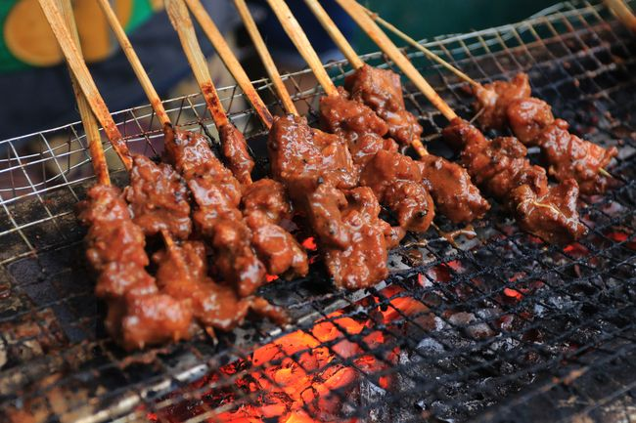

**Gambar 1. Sate Kambing**

Sumber : (Karnesyia, 2021)

1. Bakteri *Salmonella* sp.

*Salmonella* adalah anggota keluarga enterobacteriaceae yang endogen dalam sistem usus dan masuk melalui makanan atau air yang terkontaminasi sebelum dikonsumsi oleh inang, menyebabkan penyakit seperti demam enterik, tipus, paratifoid, dan gastroenteritis yang dikenal sebagai Salmonellosis. Namun, bakteri ini pada dasarnya adalah flora normal di saluran pencernaan dan sering dianggap sebagai avirulen dalam jumlah sedang.

1. Morfologi dan Taksonomi *Salmonella* sp.

*Salmonella* sp. merupakan bakteri Gram negative yang tidak memiliki spora, bergerak dengan flagel peritrik, bersifat intraseluler fakultatif dan anerob fakultatif. Bakteri ini adalah salah satu spesies bakteri yang termasuk dalam anggota family Enterobacteriaceae. *Salmonella sp.* Ini berbentuk basil, non-spora, dan sebagian besar isolat motil dengan flagela peritrik (Petririhous flagela). .Habitat utamanya berada dalam saluran pencernaan hewan dan manusia. *Salmonella* sp. (Satya Darmayani, *et al.,* 2017). Tumbuh dengan mudah pada media sederhana tetapi tidak memfermentasi gula atau laktosa. *Salmonella* sp. dari *manitol* dan glukosa, ia menghasilkan asam dan kadang-kadang gas. *Salmonella sp*. secara umum, menghasilkan H2S. Organisme ini dapat bertahan hidup di air beku untuk waktu yang lama. *Salmonella* sp*.* tahan secara kimia (Imara F, 2020).

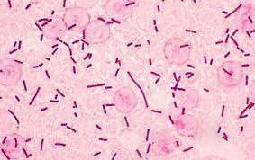

**Gambar 2. Morfologi *Salmonella* sp.**

Sumber : Pinterest (https://www.pinterest.co.uk/pin/36239971984430607/)

Bakteri *Salmonella* sp. memiliki taksonomi sebagai berikut :

Kingdom : Bacteria

Divisi : Proteobacteria

Kelas : Gamma proteobacteria

Ordo : Enterobacteriales

Family : *Enterobacteriaceae*

Genus : *Salmonella* sp.

Spesies : *Salmonella thypi, Salmonella parathypi, Salmonella choleraesuis, Salmonella enteriditis*

1. Fisiologi *Salmonella* sp.

*Salmonella sp*. tumbuh di lingkungan anaerob anaerob dan fakultatif, dengan suhu pertumbuhan optimal 37°C dan pH pertumbuhan 6-8. Salmonella jarang ragi, sukrosa atau laktosa. Dari glukosa, maltosa, manitol, dan organisme ini menghasilkan asam dan kadang-kadang gas. Salmonella biasanya menyebabkan reaksi fermentasi H2S dengan adanya manitol positif, tetapi tidak dengan adanya indol. Media *Salmonella Shigella Agar* mengandung koloni bakteri kecil berbentuk bulat(Manurung, 2018).

1. Pathogenesis *Salmonella* sp.

Dosis infeksi atau jumlah S. typhi yang menyebabkan seseorang sakit bervariasi antara 103 sampai 106 sel. S. typhi harus mampu bertahan hidup di lambung yang mempunyai pH rendah untuk menginfeksi usus halus. Makanan atau minuman yang terkontaminasi menjadi perantara S. typhi masuk ke dalam usus halus. Dalam usus halus, S, typhi menempel pada sel mukosa kemudian menginfeksi mukosa. S. typhi masuk ke dalam epitelium mukosa dengan cara enterosit, kemudian menembus dinding usus sehingga mencapai folikel usus halus. Selanjutnya melalui saluran limfe mesenteric masuk ke aliran darah secara sistemik (disebut bakteremia ke-1) lalu mencapai retikulo endotelial dan jaringan tubuh. Setelah berada dalam sirkulasi sistemik (disebut bakteremia ke-2) akan mencapai organ tubuh. Waktu inkubasi adalah antara 7 sampai 14 hari dan waktu ini tergantung dari jumlah bakteri, virulensi, dan respon daya tahan tubuh manusia (Hardianto, 2019).

Menurut CDC (2021) *Salmonella* hidup pada usus manusia dan hewan, manusia dapat terinfeksi *Salmonella* dari berbagai sumber termasuk dari makan makanan yang terkontaminasi atau meminum air yang terkontaminasi dan apabila menyentuh hewan yang terinfeksi, kotorannya atau lingkungannya.

*Salmonella* sp. adalah penyebab paling umum keracunan makanan. Banyak gangguan organ yang disebabkan oleh serotipe *Salmonella* sp*.* Salmonellosis mengacu pada penyakit atau infeksi yang disebabkan oleh bakteri *Salmonella.* Gejala salmonellosis termasuk diare, mual, muntah, sakit perut, dan demam dalam waktu 8-72 jam konsumsi. Makanan tercemar *Salmonella* (Jawetz, et al 2017).

*Salmonella sp.* dapat menyebabkan tiga jenis infeksi pada manusia:

1. *Enterocolitis (Gastroentritis*)

*Gastroenteritis* merupakan gejala infeksi yang paling sering dikenali dengan Salmonella sp. Setelah mengkonsumsi *Salmonella sp*., mual, sakit kepala, dan diare parah akan muncul, bersama dengan sejumlah kecil leukosit dalam tinja. Biasanya ada suhu tingkat rendah, tetapi biasanya hilang dalam 2-3 hari.

1. Demam Tifoid

Makanan yang dikonsumsi memasuki usus kecil, kemudian saluran limfatik, dan akhirnya aliran darah. Bakteri berkembang biak di jaringan limfoid usus dan bereaksi dalam kotoran. Setelah 10-14 hari inkubasi, gejala seperti demam, malaise, sakit kepala, sembelit, dan mialgia akan terjadi. Demam sangat tinggi, dan hati bengkak.

1. Bakteremia dengan lesi fokal

*Salmonella* sp serotipe juga dapat menginduksi bakteremia dengan lesi fokal. Setelah invasi aliran darah awal (yang dapat diikuti oleh lesi terisolasi di paru-paru, tulang, lapisan otak, dan sebagainya), tetapi umumnya tanpa tanda-tanda di saluran pencernaan (usus).

1. Pathogenesis Demam Tifoid

Sebagian bakteri dimusnahkan di lambung dan sebagian yang lolos akan masuk ke dalam usus. Pada kondisi imunitas humoral mukosa (IgA) usus kurang baik, S.typhi dan S. paratyphi yang mencapai usus halus akan mempenetrasi lapisan mukus usus dan mencapai phagocytic microfold cells (sel M) di Peyer’s patch. Setelah melewati lapisan epitel usus halus, Salmonella akan difagosit oleh makrofag. Bakteri ini dapat bertahan hidup dalam makrofag dengan mengganggu fungsi sistem fagositnya. Salmonella di dalam makrofag akan menuju kekelenjar getah benih mesenterika; selanjutnya melalui duktus torasikus mencapai sirkulasi darah menyebabkan bakteremia pertama yang asimtomatik; kemudian menyebar ke seluruh organ retikuloendotel terutama di hati dan limpa. Di organ-organ ini, Salmonella akan meninggalkan sel fagosit, berkembang biak di luar sel atau ruang sinusoid, kemudian masuk kembali ke sirkulasi darah menyebabkan bakteremia kedua disertai timbulnya tanda dan gejala penyakit infeksi sistemik. Salmonella dapat masuk ke dalam kandung empedu dan berkembang biak, lalu menuju lumen usus bersama ekskresi cairan empedu. Sebagian kuman keluar melalui feses, sebagian lain dapat menembus usus dan masuk lagi ke sirkulasi (Hartanto,2021).

1. Metode Diagnosis Konvensional

Metode diagnosis konvensional demam tifoid dibagi menjadi 3 tahap, yaitu pemeriksaan mikrobiologi,biokimia, dan serologi. Tahapan umum metode konvensional meliputi kultivasi atau perbanyakan sel, isolasi, skrining, dan konfirmasi. Pemeriksaan mikrobiologi dengan cara menumbuhkan spesimen yang diambil dari darah, sumsum tulang, feses, dan urin. Sensitivitas kultur darah diestimasi antara 40 sampai 60%. Spesimen ditumbuhkan dalam cawan petri yang mengandung media selektif agar (agar Mac Conkey, agar desoksikolat sitrat, agar silosa-lisin-deksokolat, agar hektoen enterik, atau agar Salmonella- Shigella atau SS) untuk memperbanyak sel. Koloni S. typhi mempunyai bentuk morfologi yang khas pada media di atas. Selanjutnya dilakukan uji biokimia dan serologi. Uji biokimia meliputi uji glukosa, H2S, urease, lisin dekarboksilase, KCN, malonat, indol, dan Voges Proskauer. Sedangkan uji serologi meliputi uji antigen polipalen flagela dan somatik. Proses diagnosis ini memerlukan beberapa hari sehingga dikembangkan metode lain yang waktu deteksinya lebih singkat (Hardianto, 2019)

1. Sumber Pencemaran *Salmonella* sp. pada Makanan

Menurut David (2019) *Salmonella* dapat ditemukan di usus dan kotoran manusia dan hewan. Bakteri sering masuk melalui makanan yang terkontaminasi. Daging, buah-buahan & sayuran, susu, telur, ayam, dan makanan olahan adalah penyebab umum infeksi *Salmonella.* Infeksi *salmonella* pada manusia hampir biasanya disebabkan oleh menelan makanan atau minuman yang tidak bersih. *Salmonella* umumnya ditemukan dalam makanan yang mengandung saus, susu, daging cincang, sosis, daging sapi, dan telur, serta orang yang menjadi sakit dan kemudian mencemari makanan atau minuman. Namun, sumber infeksi terbesar dari *Salmonella* berasal dari unggas, ayam, bebek, ayam kalkun, kucing, anjing dan sebagainya (Ihsan, 2021).

*Salmonella* adalah Mikroflora umum terjadi beberapa hewan, terutama unggas dan babi, menunjukkan sifat ini. Bakteri ini dapat ditemukan di berbagai habitat, termasuk air, tanah, serangga, fasilitas pabrik, dapur, kotoran hewan, daging mentah, unggas mentah, dan makanan laut mentah. *Salmonella* umumnya ditemukan dalam daging mentah dan olahan, telur, susu dan produk susu, ikan, udang, ragi, dan makanan lainnya. Bakteri ini dapat bertahan hidup pada makanan untuk waktu yang lama (SNI 7388, 2009). Keterbatasan cemaran mikrobiologi dalam pangan adalah sebagai berikut (produk daging olahan menurut BPOM No.13 Tahun 2019 :

**Tabel 1.** **Batas cemaran mikroba pada produk olahan daging**

|  |  |  |
| --- | --- | --- |
| **Kategori Pangan** | **Jenis Cemaran Mikroba** | **Batas Maksimum** |
| Produk olahan daging | *Escherichia coli* | 10 koloni/g |
| *Salmonella* sp. | Negatif /25 g |
| *Staphylococcus aureus* | 102 koloni/g |
| *Clostridium*  *Perfringens* | 102 koloni/g |

Sumber : Per BPOM 13:2019

1. Pencegahan dan Pengendalian *Salmonella* sp.

Mencegah KLB *Salmonella* sp. dapat dilakukan dengan memperhatikan kebersihan sanitasi dan memilih cara mengolah produk pangan yang akan dihasilkan dengan baik. Selain itu, ada kebutuhan untuk tindakan pencegahan seperti mendidik masyarakat tentang cara menjalani gaya hidup sehat dan memiliki pengetahuan tentang keamanan pangan. Untuk mencegah salmonellosis, makanan harus menjadi perhatian untuk pengawasan. Isolasi Bakteri *Salmonella* sp. Bakteri memerlukan suatu substrat untuk tumbuh dan berkembangbiak, substrat tersebut adalah media. Media memiliki kandungan berbagai nutrisi dan berbagai faktor yang memungkinkan sel bakteri dapat tubuh dengan baik.

1. Media *Selenite Broth*

Media *Selenite Broth* merupakan media enrichment selektif dimana media ini khusus digunakan untuk bakteri Gram Negatif seperti *Salmonella* dari sampel klinis dan makanan (Erina, et al., 2019).

1. Media *Salmonella Shigella Agar*

*Salmonella Shigella Agar* adalah media yang mempunyai selektif tinggi untuk mengisolasi kuman *Salmonella* sp. dan *Shigella* sp. dari sampel feses, urin, dan makanan(Fatiqin A, et al, 2019).

1. Identifikasi bakteri dengan Uji Biokimia

Uji Biokimia merupakan salah satu jenis uji identifikasi bakteri yang umum dilakukan. Uji ini dilakukan untuk mengetahui sifat-sifat fisiologis koloni bakteri hasil isolasi. Biokimia bakteri berkaitan dengan proses metabolism sel bakteri. Uji biokimia umumnya dilakukan untuk menentukan genus atau spesies bakteri tertentu. Golongan bakteri memiliki variasi bentuk morfologi yang terbatas (basil, cocus dan spiral) sehingga sulit untuk membedakan satu spesies dengan spesies lainnya tanpa uji biokimia. Pada prinsipnya, uji biokimia dilakukan untuk mengetahui kemampuan bakteri dalam mereaksikan senyawa kimia sehingga mengasilkan senyawa kimia lain yang dikaitkan dengan sifat bakteri itu sendiri. Umumnya, untuk mengetahui adanya reaksi tertentu diperlukan suatu senyawa indicator atau reagen yang berbeda-beda tergantung bahan kimia yang ditambahkan (Rifai., 2021).

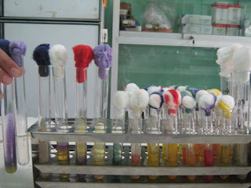

**Gambar 3. Uji Biokimia**

Sumber : (Kumalasari, 2014)

1. Uji *Sulfide Indol Motility* (SIM)

Uji SIM merupakan salah satu jenis uji biokimia yang paling sering dilakukan di laboratorium untuk membedakan Enterobacteriaceae dan genera lainnya. Uji SIM, dilakukan untuk mengetahui kemampuan bakteri memecah triptofan asam amino membentuk senyawa Indol. Triptofan dihidrolisis oleh triptofanase dan menghasilkan tiga produk yang salah satu diataranya adalah SIM. Uji ini dapat digunakan untuk melihat adanya motilitas dari bakteri. Apabila terdapat gambaran awan di garis tusukan maka dapat dikatakan positif untuk motilitas, selain itu dapat diketahui untuk produksi H2S dengan terbentuknya presipitat hitam. Produksi SIM ini terdeteksi oleh reagen Kovac dan bereaksi menghasilkan senyawa berwarna merah. Penciptaan lapisan cincin merah pada permukaan kultur menunjukkan bahwa bakteri memproduksi indol dari triptofan sebagai sumber karbon, menunjukkan hasil tes SIM positif (Rifai, 2021).

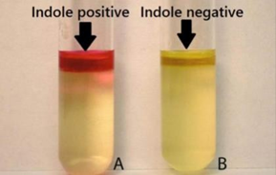

**Gambar 4. Uji SIM**

Sumber : (Tamam, 2017)

1. Uji *Triple Sugar Iron Agar* (TSIA)

Uji TSIA merupakan salah satu uji biokimia yang bertujuan untuk mengonfirmasi apakah mikroorganisme yang ditemukan termasuk kedalam kelompok bakteri yang dapat memfermentasi beberapa jenis gula sehingga membentuk asam atau basa. Media TSIA mengandung 3 gula (laktosa, sukrosa, glukosa) dan indicator phenol red. Uji TSIA sangat penting dilakukan pada penelitian identifikasi bakteri *Salmonella sp* pada sampel pangan seperti sate kambing agar diperoleh interpretasi dan konfirmasi yang akurat (Fadilah *et al.,* 2022).

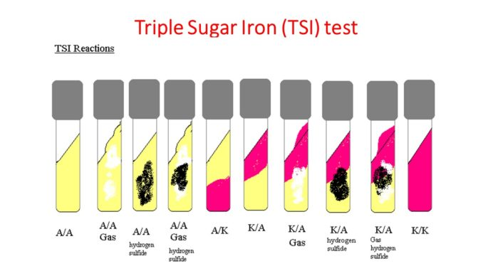

**Gambar 5. Uji TSIA**

Sumber : (Dahal, 2023)

## **Kerangka Pemikiran**

Faktor yang dapat mempengaruhi :

* Proses pembuatan
* Keadaan lingkungan
* Kebersihan pedagang

Sate Kambing Matang

Sate Kambing Mentah

Sate Kambing Setengah Matang

Sate Kambing

Cemaran Bakteri *Salmonella* sp.

Tanam pada media *Selenite Broth*

Tanam pada media *Salmonella Shigella Agar* (SSA)

Uji Biokimia TSIA, Semi Solid ( SIM ).

**Gambar 9. Kerangka Pemikiran**

Keterangan :

: Variabel yang diteliti

: Variabel yang tidak diteliti

## **Kerangka Konsep**

*Salmonella* sp*.*

Sate Kambing

Variabel bebas (Independen) Variabel terikat (Dependen)

**Gambar 10. Kerangka Konsep**

## **Definisi Operasional**

**Tabel 2. Definisi Operasional**

|  |  |  |  |  |  |  |
| --- | --- | --- | --- | --- | --- | --- |
| **No.** | **Variabel** | **Definisi** | **Metode** | **Alat Ukur** | **Hasil Ukur** | **Skala Ukur** |
| 1. | Sate kambing setengah matang | Jenis sate kambing yang terbuat dari daging kambing yang dimasak setengah matang | Menimbang | Neraca Analitik | Gram | Rasio |
| 2. | Sate kambing matang | Jenis sate kambing yang terbuat dari daging kambing yang dimasak matang | Menimbang | Neraca analitik | Gram | Rasio |
| 3. | *Salmonella* sp. | Bakteri basil gram negatif berasal dari family *Enterobactericeae* | Isolasi bakteri, dan uji biokmia | Media SB, SSA, dan media TSIA, SIM | Koloni, warna, dan sifat bakteri | Nominal |

# **BAB III**

# **METODE PENELITIAN**

## **Desain Penelitian**

## Ini adalah penelitian deskriptif yang menggunakan pengujian laboratorium untuk mengidentifikasi *Salmonella* sp*.* pada sate kambing yang dijual di Kelurahan Gebang Raya, Kota Tangerang.

## **Tempat dan Waktu Penelitian**

1. Tempat Penelitian

Tempat pengambilan sampel merupakan penjual sate kambing pinggir jalan di Kelurahan Gebang Raya, Kota Tangerang, dan tempat pengujian sampel adalah Laboratorium Mikrobiologi Poltekkes Kemenkes Banten.

1. Waktu Penelitian

Penelitian akan dilakukan pada bulan Maret-April 2024

## **Populasi dan Sampel Penelitian**

1. Populasi Penelitian

Populasi penelitian ini terdiri dari enam penjual sate kambing di Kelurahan Gebang Raya, Kota Tangerang.

1. Sampel Penelitian

Sampel untuk penelitian ini dipilih menggunakan teknik total sampling, dengan enam sate kambing setengah matang dan enam sate kambing matang dibeli di Kelurahan Gebang Raya,Kota Tangerang.

* 1. Kriteria Inklusi
* Sate daging kambing yang dimasak secara setengah matang
* Sate daging kambing yang dimasak secara matang

1. Kriteria Eksklusi

* Sate daging kambing yang mentah
* Sate daging kambing yang busuk

## **Instrumen Penelitian**

1. Alat Penelitian

Alat-alat yang digunakan dalam penelitian ini adalah mortar dan alu, bunsen, korek, kertas kopi, kasa dan kapas, autoklaf, inkubator, spatula, gelas kimia, cawan petri, erlenmeyer, gelas ukur, ose jarum, ose bulat, neraca analitik, *hotplate,* bulb, pipet ukur, pipet tetes, tabung reaksi, rak tabung reaksi

1. Bahan Penelitian

Bahan-bahan yang digunakan dalam penelitian ini adalah media *Selenite Broth,* media *Salmonella Shigella Agar* (SSA), media uji biokimia yaitu media *Sulfid Indol Motility* (SIM), *TSIA,*reagen *kovac’s*.

## **Cara Pengumpulan Data**

## Jenis data yang digunakan adalah data primer. Data primer adalah data penelitian yang diperoleh melalui pemeriksaan laboratorium dan dilakukan secara langsung oleh peneliti.

Pengumpulan data dapat dilakukan dengan cara :

1. Melakukan pengamatan (survei) terhadap pedagang sate kambing yang dijual di Kelurahan Gebang Raya, Kota Tangerang.
2. Melakukan pengambilan sampel sate kambing yang dijual di Kelurahan Gebang Raya, Kota Tangerang.
3. Melakukan pelabelan dan dokumentasi sampel sate kambing yang dijual di Kelurahan Gebang Raya, Kota Tangerang.
4. Melakukan pemeriksaan sampel sate kambing di Laboratorium Mikrobiologi Jurusan Teknologi Laboratorium Medis Tangerang untuk dilakukan penelitian.

Cara Kerja :

1. Sterilisasi Alat

Alat yang digunakan seperti tabung reaksi, cawan petri, pipet ukur, dicuci hingga bersih lalu dibiarkan mengering. Setelah kering, kemudian dibungkus dengan kertas kopi lalu disterilisai di dalam oven pada suhu 180⸰C selama 2 jam. Setelah itu keluarkan dan dinginkan, sedangkan untuk ose tusuk dan bulat disterilisasi dengan api menyala di atas spirtus debelum digunakan.

1. Pembuatan Media
2. Media *Selenite Broth*

Sebanyak 2,28 gram dimasukkan ke dalam Erlenmeyer kemudian ditambahkan aquadest steril sebanyak 120 ml homogenkan dengan *hotplate*, tuang sebanyak 9 ml ke setiap tabung reaksi steril.

1. Media *Salmonella Shigella Agar*

Serbuk SSA ditimbang sebanyak 15,12 gram lalu dimasukkan ke dalam Erlenmeyer 250 ml lalu tambahkan aquadest steril sebanyak 240 ml, kemudian dipanaskan dengan *hotplate* sampai larut dengan baik, diamkan hingga hangat suhu (45-50⸰C) dan tuangkan ke dalam cawan petri steril sebanyak 15 ml secara aseptic, kemudian diamkan hingga media memadat.

1. Media SIM

Serbuk SIM ditimbang sebanyak 4,34 gram, lalu dilarutkan dengan aquadest 120 ml aquadest, panaskan dengan *hotplate* hingga larut sempurna. Setelah itu dituang sebanyak 2-3 ml ke dalam tabung reaksi. Sterilisasi dengan autoklaf pada suhu 121⸰C selama 15-30 menit. Lalu diamkan hingga hangat suhu (45-50⸰C).

1. Media triple sugar iron agar (TSIA)

Media TSIA ditimbang sebanyak 7,74g dan dilarutkan dalam 120ml akuades. Media disterilkan dengan autoklafpada suhu 121⸰C selama 15 menit. Sebanyak 5 ml media dimasukkan ke dalam tabung reaksi dan dibiarkan pada posisi miring sampai memadat

1. Tahap Pengujian
2. Pengambilan Sampel

Pengambilan sampel dari penjual sate kambing di pinggir jalan di Kecamatan Periuk Kota Tangerang dibawa ke laboratorium mikrobiologi dengan cara dimasukkan ke wadah steril dan memakai *cool box* dengan tujuan agar menjaga kondisi sampel.

1. Penanaman Sampel Pada Media *Selenit Broth* dan *Salmonella Shigella Agar*

Sate kambing dihaluskan dan ditimbang hingga 1 gram, kemudian ditempatkan secara aseptik dalam media Selenite Broth, diinkubasi pada suhu 37°C selama 24 jam, dan terlihat ada tidaknya pertumbuhan bakteri. Sampel yang diisolasi kemudian diambil menggunakan ose bulat dan terukir pada media SSA, setelah itu mereka diinkubasi selama 24 jam pada suhu 37 ° C untuk mengamati ada atau tidaknya koloni yang terbentuk pada media SSA*.*

1. Identifikasi Bakteri Dengan Uji Biokimia

Koloni pada media SSA dibuat suspensi untuk diinokulasikan pada media uji biokimia untuk mengetahui spesies yang akan memberikan hasil spesifik untuk *Salmonella* sp*.*

1. Uji Indol

Ambil satu ose dari suspense dengan keadaan steril ke dalam media SIM, lalu inkubasi selama 24 jam pada suhu 37⸰C. setelah itu tambahkan 3-5 tetes reagen kovac’s lalu dihomogenkan selama beberapa menit.

1. Uji *Motility*

Untuk mendeteksi pergerakan bakteri. Satu koloni isolat bakteri diinokulasikan pada media SIM dengan cara ditusuk memakai ose lurus dengan tegak lurus. Gerak positif tampak putih seperti awan pada permukaan media agar 0,5 %.

1. Uji TSIA

Uji triple sugar iron agar (TSIA) Satu koloni isolat bakteri diinokulasikan pada media TSIA dengan cara ditusuk tegak lurus pada bagian butt dan cara zig zag pada bagian slant. Kemudian biakan diinkubasi pada suhu 37ºC selama 24 jam dan diamati perubahan warna media. Apabila pada bagian slant media berwarna merah dan butt berwarna kuning, maka bakteri mampu memfermentasi glukosa. Apabila pada bagian slant dan butt media berwarna kuning, maka bakteri mampu memfermentasi glukosa, laktosa dan sukrosa

1. Analisis Data

## Temuan penelitian akan diberikan dalam bentuk tabel dan gambar deskriptif berdasarkan data.

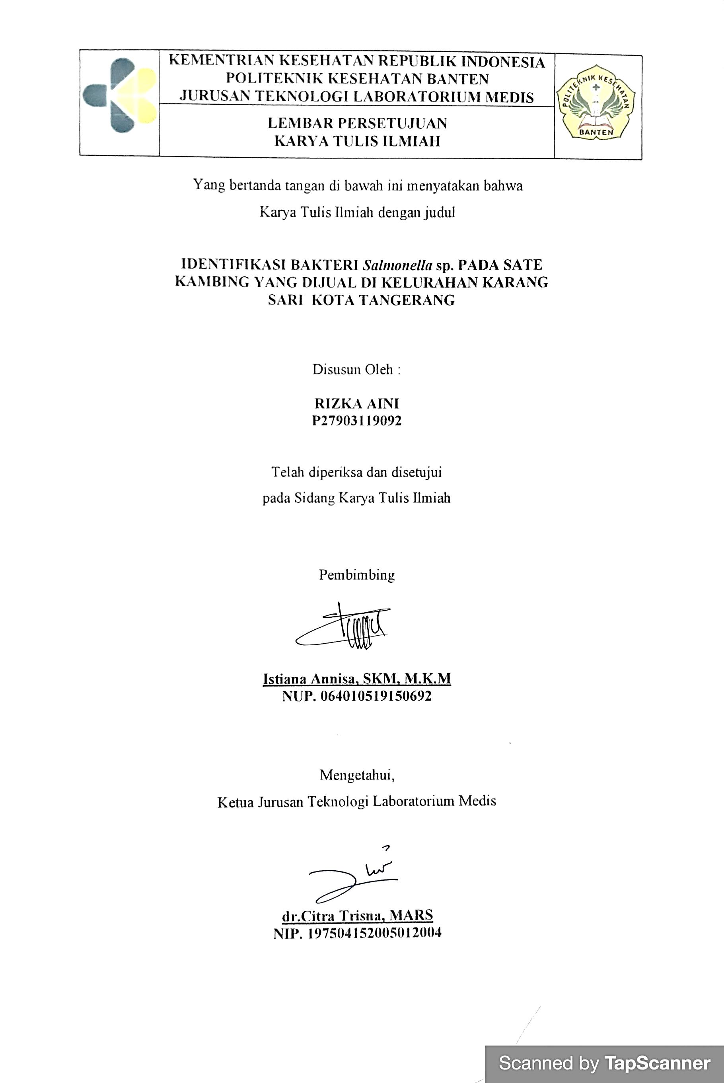**BAB IV**

**HASIL DAN PEMBAHASAN**

1. **Hasil Penelitian**

Penelitian dilakukan terhadap enam sampel sate kambing yang dimasak secara matang dan enam sampel yang dimasak secara setengah matang yang dibeli dari enam pedagang sate kambing yang dijual di Kelurahan Gebang Raya Kota Tangerang. Sehingga total sampel pada penelitian ini berjumlah 12 sampel sate kambing yang kemudian dibawa ke Laboratorium Mikrobiologi Teknologi Laboratorium Medis Poltekkes Kemenkes Banten.

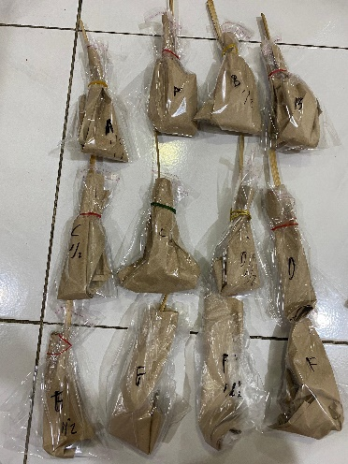

**Gambar 6. Sampel Sate Kambing**

* + - 1. Pengamatan Pertumbuhan Pada Media *Selenite Broth*

Uji penelitian ini dimulai daritahap pengkayaan dengan menggunakan media *Selenite Broth. Selenite Broth* merupakan media yang digunakan untuk memperkaya atau menumbuhkan bakteri gram negatif seperti *Salmonella* sp. sampel sate kambing baik yang dimasak secara matang dan setengah matang sebanyak 1 gram yang sudah dihaluskan kemudian dimasukkan ke media *Selenite Broth* lalu diinkubasi selama 24 jam dengan suhu 37⸰C. Keesokan harinya dilakukan pengamatan. Hasil positif ditandai dengan terjadinya kekeruhan pada media *Selenite Broth.* Hasil dapat dilihat pada (Tabel.3)

**Tabel 3. Hasil Pengamatan pada Media *Selenite Broth***

|  |  |  |  |
| --- | --- | --- | --- |
| **No** | **Kode Sampel** | **Hasil Pengamatan** | **Keterangan** |
| 1 | A1 | Keruh |  |
| 2 | A2 | Keruh |  |
| 3 | B1 | Keruh |  |
| 4 | B2 | Keruh |  |
| 5 | C1 | Keruh |  |
| 6 | C2 | Keruh |  |
| 7 | D1 | Keruh |  |
| 8 | D2 | Keruh |  |

|  |  |  |  |
| --- | --- | --- | --- |
| 9 | F1 | Keruh |  |
| 10 | E1 | Keruh |  |
| 11 | E2 | Keruh |  |
| 12 | F1 | Keruh |  |

Keterangan : Kode 1 : Matang; Kode 2 :½ Matang

1. Pengamatan Pertumbuhan Pada Media *Salmonella Shigella Agar*

Pada hari selanjutnya dilakukan penanaman sampel dari media Selenite Broth ke media Salmonella Shigella Agar (SSA) dengan menggunakan metode streak plate. Media Salmonella Shigella Agar (SSA) merupakan media selektif yang digunakan untuk mengisolasi bakteri Salmonella sp. Setelah diinkubasi pada suhu 37⸰C selama 24 jam jika hasil positif akan ditemukan koloni dengan berbagai ciri yang disajikan pada (Tabel.4).

**Tabel 4. Hasil Pengamatan pada Media *Salmonella Shigella Agar* (SSA)**

|  |  |  |  |  |  |
| --- | --- | --- | --- | --- | --- |
| **Sampel** | **Hasil Pengamatan Koloni** | | | | **Keterangan** |
| **Bentuk** | **Warna** | **Elevasi** | **Ciri Khas** |
| A1 | Bulat | Merah | Cembung | Inti hitam |  |
| A2 | Bulat | Merah-Hitam | Cembung | Inti hitam |  |
| B1 | Bulat | Hitam | Cembung | Inti hitam |  |
| B2 | Bulat | Hitam | Cembung | Inti hitam |  |

|  |  |  |  |  |  |
| --- | --- | --- | --- | --- | --- |
| C1 | Bulat | Hitam | Cembung | Inti hitam |  |
| C2 | Bulat | Merah-Hitam | Cembung | Inti hitam |  |
| D1 | Bulat | Merah | Cembung | Inti hitam |  |
| D2 | Bulat | Hitam | Cembung | Inti hitam |  |
| E1 | Bulat | Merah-Hitam | Cembung | Inti hitam |  |
| E2 | Bulat | Hitam | Cembung | Inti hitam |  |
| F1 | Bulat | Merah-Hitam | Cembung | Inti hitam |  |
| F2 | Bulat | Hitam | Cembung | Inti hitam |  |

Keterangan : Kode 1 : Matang; Kode 2 :½ Matang

1. Pengamatan Identifkasi Pada Media Uji Biokimia

Pada hari selanjutnya dilakukan juga pengamatan pada media uji biokimia yaitu media *Sulfide Indol Motility* (SIM), *TSIA* yang telah diinkubasi selama 24 jam pada suhu 37⸰C. Hasil pengamatan pada media uji biokimia dapat dilihat pada (Tabel 5).

**Tabel 5. Hasil Pengamatan pada Media Uji Biokimia**

|  |  |  |  |  |  |  |  |  |  |
| --- | --- | --- | --- | --- | --- | --- | --- | --- | --- |
| **Sampel** | **Gambar** | **Uji Biokimia** | | | | | | **Keterangan** | |
| **S** | **I** | **M** |  | **TSIA** | | |
| A1 |  | + | - | + |  | K/A H2S |  | *Salmonella* sp. | |
| A2 |  | + | - | + |  | K/A H2S |  | *Salmonella* sp*.* | |
| B1 |  | + | - | + |  | K/A H2S |  | *Salmonella* sp*.* | |
| B2 |  | + | - | + |  | K/A H2S |  | *Salmonella* sp. | |
| C1 |  | + | - | + |  | K/A H2S |  | *Salmonella* sp*.* | |
| C2 |  | + | - | + |  | K/A H2S |  | *Salmonella* sp*.* | |

|  |  |  |  |  |  |  |  |  |
| --- | --- | --- | --- | --- | --- | --- | --- | --- |
| D1 |  | + | - | + |  | K/A H2S |  | *Salmonella* sp*.* |
| D2 |  | + | - | + |  | K/A H2S |  | *Salmonella* sp*.* |
| E1 |  | + | - | + |  | K/A H2S |  | *Salmonella* sp*.* |
| E2 |  | + | - | + |  | K/A H2S |  | *Salmonella* sp*.* |
| F1 |  | + | - | + |  | K/A H2S |  | *Salmonella* sp*.* |
| F2 |  | + | - | + |  | K/A H2S |  | *Salmonella* sp*.* |

Keterangan : S : Sulfid; I: Indol; M: Motil; TSIA: Triple Sugar Iron Agar. Kode 1 : Matang; Kode 2 :½ Matang.

1. Pengolahan Data

Berdasarkan data penelitian ini disajikan dalam bentuk tabel dan gambar. Berikut adalah hasil penelitian yang didapatkan pada sampel sate kambing yang dijual di Kelurahan Gebang Raya Kota Tangerang.

**Tabel 6. *Salmonella* sp. pada sate kambing yang dijual di Kelurahan Gebang Raya Kota Tangerang**

|  |  |  |
| --- | --- | --- |
| Pedagang | *Salmonella* sp. | |
| Positif | Negatif |
| A | 2 | 0 |
| B | 2 | 0 |
| C | 2 | 0 |
| D | 2 | 0 |
| E | 2 | 0 |
| F | 2 | 0 |
| **Jumlah** | **12** | **0** |

Berdasarkan hasil penelitian yang telah dilakukan pada sampel sate kambing yang dijual di Kelurahan Gebang Raya Kota Tangerang terdapat sate kambing yang terkontaminasi *Salmonella* sp.

**Tabel 7. Presentase *Salmonella* sp. Pada Sampel Sate Kambing yang Dijual Di Kelurahan Gebang Raya Kota Tangerang**

|  |  |  |
| --- | --- | --- |
| *Salmonella* sp. | Frekuensi | |
| N | % |
| (+)/Terdapat *Salmonella* sp. | 12 | 100 % |
| (-)/Tidak Terdapat *Salmonella* sp. | 0 | 0% |
| **Jumlah** | **12** | **100%** |

1. **Pembahasan**

Penelitian pada sate kambing yang dijual di Kelurahan Gebang Raya Kota Tangerang terhadap bakteri *Salmonella* sp. dilakukan pengujian di Laboratorium Mikrobiologi Jurusan Teknologi Laboratorium Medis Poltekkes Kemenkes Banten.

Berdasarkan hasil pengamatan identifikasi bakteri *Salmonella* sp. pada sate kambing dengan menggunakan media pengaya *Selenite Broth* dapat dilihat pada (Tabel 4) didapatkan hasil yaitu enam sampel sate kambing setengah matang dan enam sate kambing matang yang menunjukkan adanya kekeruhan pada media, hal tersebut menunjukkan adanya pertumbuhan bakteri pada media tersebut.

Pada media *Salmonella Shigella Agar* (SSA) terdapat kandungan *Bile salts*, Na-Sitrat, *brilliant green* yang dapat menghambat pertumbuhan bakteri gram positif dan beberapa gram negatif LF normal yang ada. Pada media tersebut juga terdapat kandungan laktosa yang berfungsi sebagai sumber karbohidrat dan kandungan *neutral red* sebagai indikator pada media positif (Darmawan, 2017). Berdasarkan hasil pengamatan dapat dilihat pada (Tabel 5) terdapat dua belas sampel sate kambing yaitu enam sate kambing setengah matang dan enam sate kambing matang menunjukkan hasil positif adanya pertumbuhan koloni bening tidak berwarna dengan inti hitam (*black center*) yang diduga bakteri golongan *Enterobactericeae* yaitu *Salmonella* sp. yang menghasilkan H2S. Hal ini disebabkan bakteri *Salmonella* tidak dapat memfermentasikan laktosa, namun dapat menghasilkan *gas hydrogen sulfide* (H2S). Koloni bakteri yang dihasilkan pun akan tampak tidak bewarna dengan bagian tengah berwarna hitam (Aryal, 2019).

Berdasarkan hasil pengamatan dengan uji biokimia yang dapat dilihat pada (Tabel 6) didapatkan bahwa pada media SIM yaitu enam sampel sate kambing setengah matang dan enam sate kambing matang terdapat pergerakan bakteri (*motility*) dan menghasilkan H2S. Pada umumnya *Salmonella* sp. memberikan hasil positif pada uji SIM yang ditandai adanya pertumbuhan bakteri dengan pergerakannya dan adanya perubahan warna media SIM menjadi hitam karena disebabkan adanya H2S. Hasil uji indol pada sampel enam sate kambing setengah matang dan enam sate kambing matang menunjukkan hasil negatif dengan tidak terbentuknya cincin merah. Pada umumnya *Salmonella* sp. memberikan hasil negatif pada uji indol yang ditandai dengan tidak terbentuknya cincin merah pada permukaan media. Uji indol bersifat negatif karena bakteri *Salmonella* tidak mampu mengoksidasi asam amino tryptophan membentuk indol dengan menggunakan enzim tryptophanase. Pentingnya uji indol dilakukan adalah karena hanya beberapa jenis bakteri saja yang dapat membentuk indol dan umumnya *Salmonella* sp. Memberikan hasil negative/tidak terbentuknya cincin ungu pada permukaan media (Burhanuddin,2018).

Uji TSIA positif ditandai dengan warna kuning pada media agar tegak dan warna merah pada media agar miring dengan atau tanpa H2S. Warna merah disebabkan oleh bakteri *Salmonella* sp. tidak dapat memfermentasi laktosa dan sukrosa, sedangkan warna kuning pada media tegak disebabkan oleh reaksi bakteri *Salmonella* sp. yang dapat mengfermentasi glukosa untuk pertumbuhannya. Sedangkan pembentukan H2S disebabkan oleh fermentasi H2 dan CO2. Media TSIA yang mengandung *Salmonella* sp. di bagian slant akan kembali ke warna merah, dengan bagian dasar berubah menjadi kuning karena bakteri di bagian dasar kekurangan oksigen sehingga tidak mampu mengoksidasi asam amino di bagian dasar. Perubahan warna menjadi kuning pada daerah dasar menunjukkan bahwa terjadi fermentasi glukosa. Pada beberapa jenis bakteri, bagian permukaan yang ditumbuhi bakteri tersebut menghasilkan endapan berwarna hitam karena produksi H2S oleh sel-sel bakteri tersebut (Rizky Amiruddin et al., 2017).

Berdasarkan keseluruhan sampel yang telah diteliti, yaitu sebanyak 12 sampel yang menunjukkan hasil positif terdapat cemaran *Salmonella* sp. yaitu enam sampel sate kambing setengah matang dan enam sate kambing matang hal tersebut karena dipengaruhi beberapa faktor diantaranya yaitu pengolahan daging kambing dan juga waktu dan suhu yang digunakan dalam proses pembakaran sate kambing.

Adanya kontaminasi *Salmonella* sp. pada sampel positif dapat disebabkan karena kontaminasi makanan dari tangan penjual yang tidak bersih dan alat yang tidak higienis. Kemudian dapat disebabkan karena kualitas daging yang digunakan, baik ketika hewan masih hidup ataupun sudah dipotong. Pada waktu hewan masih hidup faktor penentu kualitas dagingnya adalah cara pemeliharaan yang meliputi tata laksana pemeliharaan, pemberian pakan serta kesehatan hewan agar terhindar dari berbagai penyakit hewan. Sedangkan saat waktu hewan sudah mati faktor penentu kualitas dagingnya adalah ketika proses penyembelihan, kondisi lingkungan tempat penjualan daging. Daging dengan kualitas yang tidak baik yaitu berbau dan tidak normal pada umumnya. Pembusukan daging juga dapat disebabkan karena penanganan yang kurang baik pada waktu pendinginan, daging dibiarkan terbuka dalam waktu relatif lama pada suhu kamar sehingga terjadi proses pemecahan protein oleh enzim-enzim daging (Yustiani, *et al*, 2019).

Bakteri *Salmonella* sp. sensitif terhadap panas dan dapat mati pada suhu 70⸰C atau lebih selama 15-20 menit melalui pasteurisasi, pendidihan dan kholotinasi. Habitat utama *Salmonella* sp. berada dalam saluran pencernaan hewan dan manusia. Patogensitas akibat dari Salmonella typhi melalui infers peroral yang diakibatkan makanan dan minuman yang terkontaminasi oleh bakteri tersebut. Dosis infeksi yang diakibatkan oleh bakteri Salmonella typhi yang menghasilkan infeksi klinik sekitar 10³-10 ⁸ (pada *Salmonella* yang lain minimal dosis sebesar 105 baru bisa menyebabkan infeksi). Infeksi terjadi setelah >50.000 bakteri tertelan dalam makanan atau air yang terkontaminasi, dengan gejala biasanya muncul 6–72 jam setelah konsumsi. Sehingga adanya cemaran bakteri *Salmonella* sp dapat disebabkan karena proses pengolahan sampel seperti penanganan sate kambing sebelum dibakar, dan juga proses pemanasan pada sampel, dimana pembakaran merupakan suatu cara yang efektif dalam membunuh bakteri dengan suhu tertentu (Lestari *et al.,* 2017).

Hal ini sesuai dengan penelitian terdahulu oleh Elendea Windi Arfila tahun 2014 tentang kandungan bakteri *Salmonella* sp. pada sate kambing yang dijual di Kecamatan Bumiayu Kabupaten Brebes tahun 2014. dan juga penelitian terdahulu oleh Amalia Fitri Audina tahun 2016 tentang Cemaran *Salmonella* sp. Pada Sate Ayam Matang yang Dijual di Kelurahan Karang Sari Kota Tangerang.

Upaya pencegahan yang dapat dilakukan yaitu perlu memperhatikan *hygiene sanitasi* dan melakukan pemilihan cara pengelolaan produk makanan yang akan diproduksi dengan baik mulai dari penerimaan bahan, pengoahan, pengemasan, pengangkutan hingga penyajian. Serta perlunya tindakan pencegahan dengan membiasakan masyarakat agar melakukan pola hidup sehat dan bersih dalam hal keamanan pangan (Kurnia Rahmawati, 2023).

**BAB V**

**KESIMPULAN DAN SARAN**

1. **KESIMPULAN**

Berdasarkan hasil penelitian identifikasi *Salmonella* sp. pada 12 sampel sate kambing yang dijual di Kelurahan Gebang Raya Kota Tangerang dapat disimpulkan :

1. Berdasarkan keseluruhan sampel yang telah diteliti, yaitu sebanyak 6 sampel sate kambing yang dimasak secara setengah matang dan 6 sampel sate kambing yang dimasak secara matang yang dijual di Kelurahan Gebang Raya atau sebanyak 100% yang menunjukkan hasil positif terdapat cemaran *Salmonella* sp.
2. **SARAN**

Berdasarkan hasil penelitian yang diperoleh penulis menyarankan kepada :

1. Bagi pedagang sate kambing yang khususnya berjualan di Kelurahan Gebang Raya Kota Tangerang, yaitu :
2. Perlu memperhatikan proses pengolahan sate kambing mulai dari pembelian, penyimpanan hingga pemanasan agar mikroba yang mengkontaminasi pada daging dapat mati.
3. Memperhatikan lingkungan tempat berjualan, sumber air yang digunakan, kebersihan alat-alat yang digunakan.
4. Bagi Konsumen harus memperhatikan, kebersihan dalam mengonsumsi makanan, dan perhatikan tanda-tanda kerusakan pada sate kambing seperti bau yang tidak sedap atau tekstur yang tidak biasa yang mungkin menjadi indikasi adanya kontaminasi bakteri.
5. Bagi Peneliti selanjutnya untuk meneliti bakteri lain, melakukan pemeriksaan dengan metode lain dan memperhatikan proses penelitian dengan lebih baik seperti sanitasi tempat pembuatan,pengolahan, penyimpanan, dan melakukan penghitungan jumlah angka kuman bakteri

# **DAFTAR PUSTAKA**

Amiruddin R R, *et al*. 2017. Isolasi Dan Identifikasi *Salmonella* sp. Pada Ayam Bakar Di Rumah Makan Kecamatan Syiah Kuala Kota Banda Aceh. Aceh *Jimvet, 01(3) : 265-274.*

Anditiarina Dasti*, et al*. 2020. Pencegahan *Food borne Disease* Selama Penerbangan Dengan Penerapan Prinsip Keamanan Pangan (*Food Safety*) Oleh Awak Kabin Dalam Pesawat. Jurnal Kedokteran Vol 06 (01) : 69.

Aryal Sagar. 2018. *Salmonella Shigella Agar*-Komposisi, Prinsip, Kegunaan, Persiapan dan Interpretasi Hasil.<https://microbiologyinfo.com/salmonella-> shigella-ss-agar-composition-principle-uses-preparation-and-result interpretation/ diakses 25 Mei 2024 (21.35)

Christanti, Azhar. 2019. Identifikasi Bakteri Escherichia coli dan Salmonella sp. Pada

Produk Beku Perikanan di Balai Karantina Ikan, Pengendalian Mutu, dan Keamanan Hasil Perikanan Surabaya II, Jawa Timur. Journal of Aquaculture Science. 4 (2): 62-72

Dahal P. 2023. TSIA Test: Principle, Media, Procedure, Results, Uses. <https://microbenotes.com/triple-sugar-iron-agar-tsia-test/> diakses 11 Desember 2023 (21:09).

Darmawan Alpian. 2017. Identifikasi *Salmonella* sp. Pada Daging Ayam Boiler Di Pasar Tradisional Kota Makassar. Makassar. Skripsi Universitas Hasanudiin. Makassar

Darmayani S, Rosanty A, Vanduwinata V. 2017. Identifikasi Bakteri Salmonella Sp. Pada Telur yang dijual di Pasar Kota Kendari Provinsi Sulawesi Tenggara. Jurnal Biogenesis. 5 (1): 21-26

Dewi YIK, Putri GG, Nurkhalim RF. 2021. Gambaran Penerapan Prinsip Higiene Sanitasi Makanan Dan Minuman Pada Penjual Pecel Tumpang Di Wilayah Kota Kediri. Jurnal Penelitian Ilmu Kesehatan. 2(1): 26-35

Dinas Kesehatan Kota Tangerang. 2020. Profil Kesehatan Kota Tangerang Tahun 2020. Kota Tangerang

EFSA. 2019. *Salmonella* Penyebab Paling Umum Wabah Bawaan Makanan di Uni Eropa.<https://www.efsa.europa.eu/en/efsajournal/pub/5596> diakses 10 Desember 2023 (19.20)

Erina, *et al.* 2019. Isolasi dan Identifikasi Bakteri *Salmonella* sp Pada Telur Puyuh yang dijual di Pasar Tradisional Ulee Kareng Banda Aceh. Jurnal Medika Veterinaria 13 (1) : 79-87

Fadilah et al. 2022. Isolasi Dan Karakterisasi Bakteri Heterotrofik Pada Kawasan

Perairan Pantai Indah Kalangan, Tapanuli Tengah. Journal of Biological Sains. 9(2): 306-317

Fatiqin A et al. 2019. Pengujian *Salmonella* Dengan Menggunakan Media SSA dan E. coli Menggunakan Media EMBA Pada Bahan Pangan. Jurnal Indobiosains. 1(1): 22-29

Hardianto D. 2019. Telaah Metode Diagnosis Cepat dan Pengobatan Infeksi *Salmonella* typhi. Jurnal Bioteknologi & Biosains Indonesia. 6 (1): 149-158.

Hartanto D. 2021. Diagnosis dan Tatalaksana Demam Tifoid pada Dewasa. Continuing Medical Education. 48(1): 5-7.

Humas unusa. 2021. Dosen FKes Unusa Kenalkan Bakteri Salmonella Penyabab Penyakit Tifus. From <https://unusa.ac.id/2020/11/09/dosen-fkes-unusa-kenalkan-bakteri-salmonella-penyabab-penyakit-tifus/.> 3 Juni 2024 (10:54)

Ihsan, Abdiani, Imra. 2018. DETEKSI DAN IDENTIFIKASI BAKTERI Salmonella spp. PADA IKAN BANDENG YANG DIJUAL DI PASAR GUSHER KOTA TARAKAN. Jurnal Harpodon Borneo.11 (1) : 46-51

Imara F. 2020. *Salmonella* typhi Bakteri Penyebab Demam Tifoid. 6(1): 1-5.

Jawetz, *et al*. 2017. Mikrobiologi Kedokteran Edisi 27. Jakarta : Penerbit Buku Kedokteran EGC

Karnesyia A. 2021. 5 Alasan Ibu Hamil Perlu Hati-hati Makan Sate Kambing, Bisa Picu Tokso.<https://www.haibunda.com/kehamilan/20210721131951-49-227546/5-alasan-ibu-hamil-perlu-hati-hati-makan-sate-kambing-bisa-picu-tokso/2> diakses 11 Desember 2023 (21:00)

Kurniasih. 2021. 17 Makanan Khas Indonesia Yang Mendunia. diakses 20 Desember 2023 (19.45)

Lestari D A M dan Hendrayana M A. 2017. Identifikasi dan Diagnosis Infeksi Bakteri *Salmonella* typhi. Universitas Udayana. Denpasar

Marks Jay, MD. 2021. *Food borne Disease*.[https://www.rx list.com/foodborne_disease/definition.htm](https://www.rx/) diakses 11 Desember 2023 (17.20)

Peraturan Badan Pengawas Obat dan Makanan No. 13 Tahun 2019 *Batas Maksimal Cemaran Mikroba Dalam Pangan Olahan.* 9 Juli 2019. Jakarta

Rahmawati K, Siwiendrayanti A. 2023. Penerapan Higiene Sanitasi Makanan Pada Rumah Makan di Tempat Wisata. Journal of Public Health and Nutrition. 3(3) : 349-356

Rifai KR. 2021. Uji Indole Sebagai Kegiatan Penjaminan Mutu Tambahan pada Hasil Pengujian Coliform Dalam Sampel Air Mineral. Jurnal Teknologi Proses dan Inovasi Industri. 6 (1): 1-6

Standar Nasional Indonesia 7388. 2009. Batas Cemaran Mikroba Dalam Pangan.

ICS 67.220.20 : 30

*World Health Organizazition* (WHO). 2020. *Food borne disease*.  https://www.who.int/health-topics/foodborne-diseases#tab=tab_1 diakses 10 Desember 2023 (19.50)

*World Health Organization* (WHO). 2018. *Salmonella (non-typhoidal*). [https://www.who.int/news-room/fact-sheets/detail/salmonella-(non \typhoidal)](https://www.who.int/news-room/fact-sheets/detail/salmonella-(non) diakses 11 Desember 2023 (20.15)

Yustiani Yonik Meilawati, *et al*. 2019. Kajian Mengenai Kontaminasi Mikroorganisme Pada Makanan Yang Dijual Di Pinggir Jalan. Infomatek Vol 21 (1) : 58

**RIWAYAT HIDUP**

 Penulis bernama Selvy Dwi Putriningtias yang dilahirkan sebagai anak ke 2 dari 2 bersaudara dari pasangan Bapak Sumarjo dan Ibu Suparni tepatnya di Tangerang pada tanggal 17 September 2001.

Penulis memulai pendidikan di TK Wijaya (lulus tahun 2008), melanjutkan ke SD Penerus Bangsa (lulus tahun 2014), kemudian SMPN 5 Kota Tangerang (lulus tahun 2017) dan kemudian melanjutkan pendidikannya di SMKN 9 Kota Tangerang (lulus tahun 2020) dan pada tahun yang berbeda yaitu tahun 2021 penulis lulus seleksi masuk Program Diploma III Teknologi Laboratorium Medis Poltekkes Kemenkes Banten melalui jalur SIMAMA.

Selama menempuh Pendidikan di Politeknik Kesehatan Kemenkes Banten penulis aktif dalam mengikuti kegiatan-kegiatan yang diselenggarakan oleh kampus. Penulis juga mengikuti workshop serta seminar-seminar yang diselenggarakan oleh BEM-HIMA Teknologi Laboratorium Medis, dan instansi-instansi lainnya.

Penulis melakukan penelitian dan menyusun Karya Tulis Ilmiah dalam rangka menyelesaikan tugas akhir sebagai syarat kelulusan untuk mendapatkan gelar Ahli Madya Kesehatan (A.Md.Kes). Karya Tulis Ilmiah ini berjudul “Identifikasi Bakteri *Salmonella* sp. Pada Sate Kambing Yang Dijual di Kelurahan Gebang Raya Kota Tangerang” yang dibimbing oleh Bapak Wawan Sofwan Zaini, S.Pd, M.Kes.

**LAMPIRAN**

Lampiran 1 : Foto Kegiatan Penelitian

|  |  |  |
| --- | --- | --- |
| Tempat penjual sate kambing A | Tempat penjual sate kambing B | Tempat penjual sate kambing C |
| Tempat penjual sate kambing D | Tempat penjual sate kambing E | Tempat penjual sate kambing F |

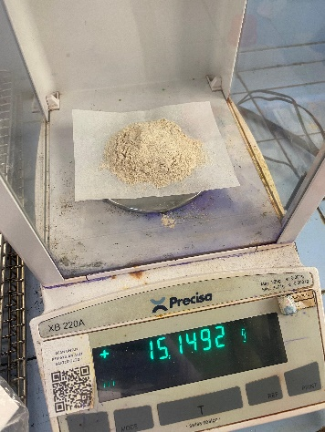 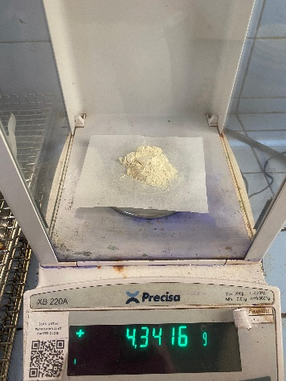 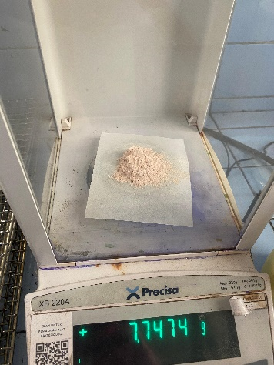

|  |  |  |
| --- | --- | --- |
| Penimbangan Media SSA | Penimbangan Media SIM | Penimbangan Media TSIA |
| Penimbangan Media *Selenite Broth* | Pembuatan Media *Selenite Broth* | Pembuatan Media SSA |

|  |  |  |
| --- | --- | --- |
| Pembuatan Media SIM | Pembuatan Media TSIA | Penanaman sampel sate kambing pada media *selenite broth* |
| Pengamatan pada media *selenite broth* | Penanaman pada media SSA | Pengamatan pada media SSA |
| Penanaman pada media uji biokimia | Penambahan reagen kovac’s | Pengamatan pada media uji biokimia |

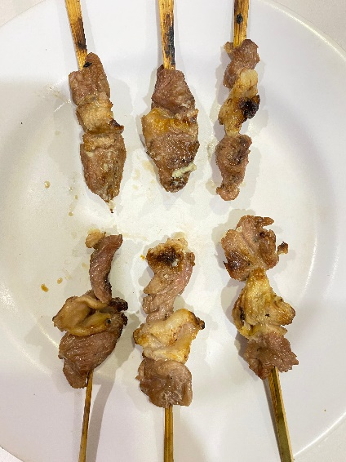 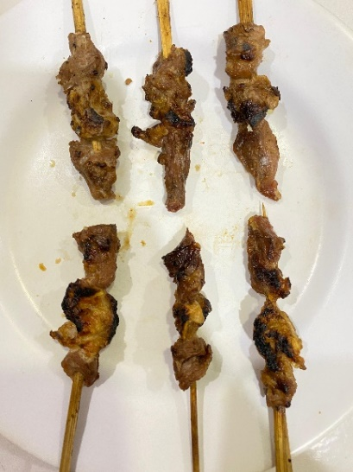

Sate Kambing ½ Matang Sate kambing Matang

